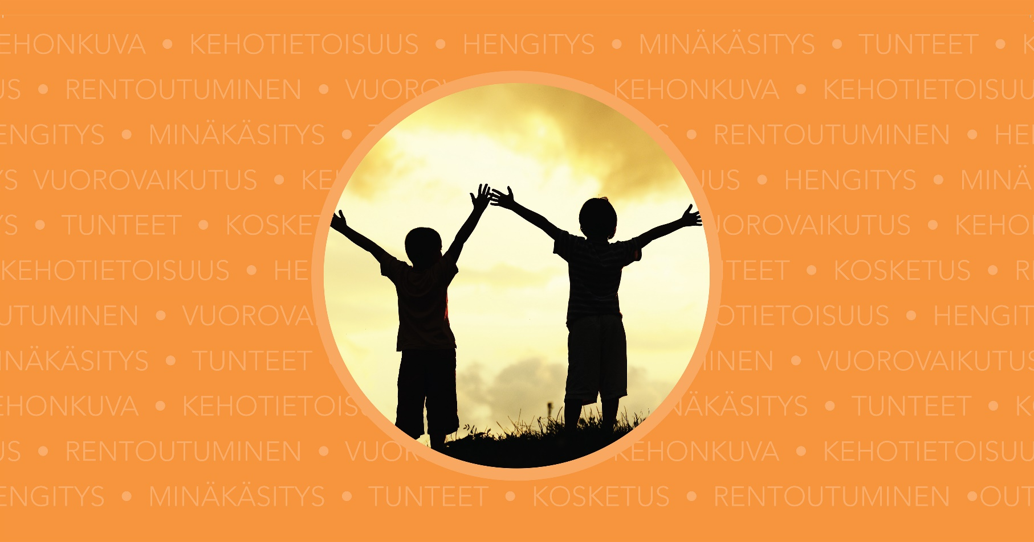

SomeBody®
Tule mukaan SomeBody-ryhmään!
Tästä ryhmästä voimaa saan, itsetuntoni kasvaa vaan.
Tunnen kädet, jalat, keuhkot ja pään, miten itseni nään?

- Rentoudutaan
- Hengitellään
- Kehoskannaillaan
- Kehokokeillaan
- Tutkaillaan kehoviestejä
- Välitetään
Tunteet, sanat ulos tulla saa, ja sydämellä koskettaa.
- Kuunnellaan
- Tunnetaan
- Ollaan yhdessä

Who is SomeBody? SomeBody is not anybody but anybody can be somebody.
SomeBody is a person who knows his/her body, mind and how they act together in social interaction. SomeBody group puts together social, mental and body, altogether SomeBody.

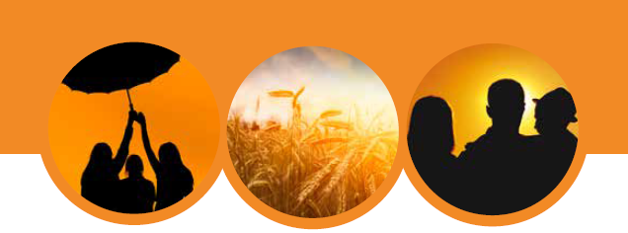

SomeBody-ryhmään osallistuttuasi

- ymmärrät kehossasi tapahtuvan liikkeen, aktiivisuuden ja rentoutumisen vaikutukset kehoon ja mieleen, ajatuksiin ja tunteisiin
- oivallat oman kehon mahdollisuuksia käyttää hengitystä, liikettä, asentoja ja tuntoaistimuksia (mm. kosketus) omaan hyvinvointiisi
- ymmärrät rentoutumisen ja keskittymisen merkityksen oppimiseen ja arjessa pärjäämiseen kavereiden ja aikuisten kanssa
- tunnistat rentoutumiseen ja keskittymiseen liittyvät tarpeesi sekä taidat itselle sopivat rentoutumisen ja keskittymisen keinot
- tunnistat oman kehonkuvasi ja kehon osien suhteet
- tunnistat miten kehosi reagoi eri tilanteissa ja osaat paremmin ohjata kehoasi toiminaan paremmin ongelmatilanteissa
- tiedät ja tunnistat erilaiset tunteet: miten ne tuntuvat fyysisesti ja mielessä
- osaat käsitellä ja ilmaista omia ajatuksiasi ja tunteitasi sekä toimia sosiaalisissa tilanteissa omat ja muiden tarpeet, ajatukset ja tunteet huomioiden
- tiedät ja osaat ilmaista paremmin omat rajasi ja reviirisi sekä osaat kunnioittaa muiden rajoja ja koskemattomuutta
- ymmärrät myötätunnon ja itsemyötätunnon tarpeen ja merkityksen sekä osaat suhtautua paremmin erilaisuuteen ja erilaisiin ihmisiin
- tunnistat ja tiedät paremmin omat vahvuutesi ja voimavarasi

SomeBody-ryhmä alkaa ____________ klo ________, paikka_______________
SomeBody-ryhmä on aina _______________ klo _____, yhteensä _____ kertaa.
SomeBody-ohjaajasi on _____________________________________________

SomeBody® menetelmäksi kuntien hyvinvointityöhön -projekti

